**وزارة التعليم العالي والبحث العلمي**

**جامعة بغداد**

**كلية التربية البدنية وعلوم الرياضة للبنات**

**الدراسات العليا /الدكتوراه**

**تدريبات المقاومات وتأثيرها على القوة العضلية**

**محاضرة من قبل**

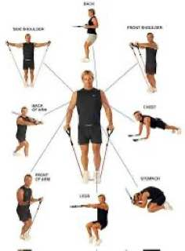 **أ.د لقاء عبد الله علي**

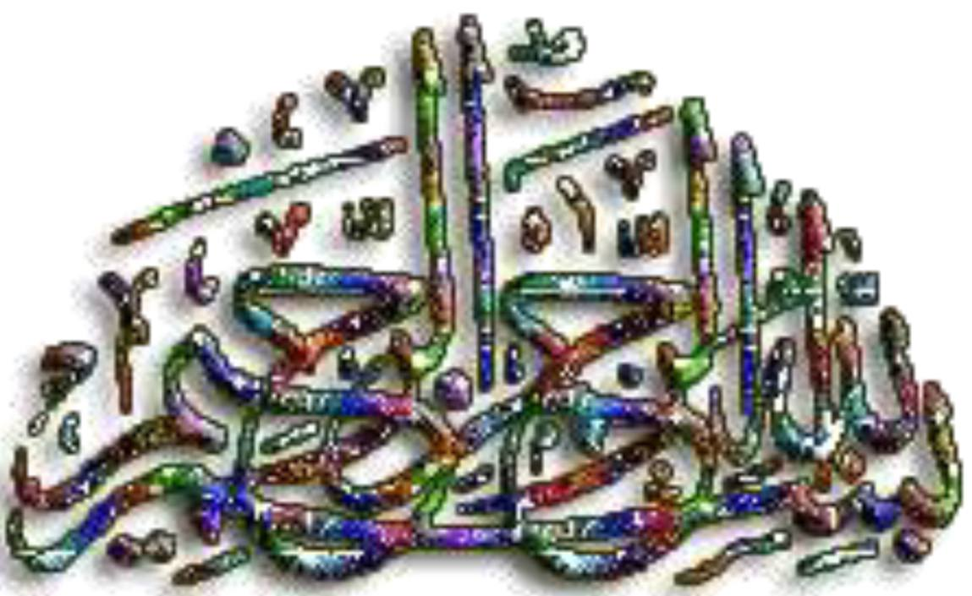

{يَسْأَلُونَكَ عَنِ الرُّوحِ قُلِ الرُّوحُ مِنْ أَمْرِ رَبِّي وَمَا أُوتِيتُم مِّنَ الْعِلْمِ إِلَّا قَلِيلًا}

صدق الله العظيم

{سورة الاسراء :85}

**المقاومات : Resistance**

تعني تاثير ثقل او عبء واقع على مجموعة عضلية لأداء لاعب اثناء عمل بدني

برامج تدريب المقاومة Resistance Training Programs

تدريبات المقاومة تعتبر جزءًا أساسيًا من برامج التدريب الرياضي، وتهدف إلى تعزيز القوة البدنية، القدرة على التحمل، وتطوير الكتلة العضلية. وهي مجموعة من تمرينات المقاومة المتدرجة تودي بالاثقال الحرة او بوزن الجسم او اجهزة الاثقال بهدف زيادة المركبات القوة العضلية ويشير ابو جميل، عصام احمد ( 2015، 231 ) " ان التدريب بالمقاومة من الوسائل التي من خلالها يمكن تنمية الحالة التدريبية للطالبة وتطويرها الى افضل درجة ممكنه ، ويقصد بالحالة التدريبية الحالة البدنية والحالة المهارية والحالة النفسية التي تتميز بها الطالبة والتي تكتسبها عن طريق عمليات التدريب الرياضي المنظمة " كما ويشير ابراهيم ، حماد (2000 ،100) " ان التدريب بأستخدام المقاومات الى تنمية القدرات البدنية ، حيث يعد تدريب المقاومة تعبير اشمل عن التدريب بالاثقال لانه لايمكن ان يستخدم الاثقال Weight والاجهزة Machins والاحبال المطاطية Rubber Strand او اي وسائل اخرى تقاوم حركة التمرين حيث ان التدريب القوة في مضمونه يعني التدريب بمقاومة لتحسين القوة" .

لذلك يعتبر التدريب بالمقاومة أحد الوسائل التدريبية الجيدة والفعالة التي تؤدي إلى تحسين القوة العضلية بأشكالها المختلفة وتطويرها والتي يمكن جعلها الأساس الذي تبنى عليه الفعاليات الرياضية كافة. ومن خلال ذلك يتم آستخدامها من الكثير من الرياضيين، ويعد التدريب بالمقاومة أحد أجزاء مناهج التدريب لغرض إعداد الرياضيين في مختلف الفعاليات الرياضية . ويوضح **(**عبد الفتاح، ابو العلا ،2003 ، 321) "على أن برامج تنمية كفاءة القوة العضلية من الناحية الوظيفية لتحسين قوة العضلة وسرعتها وتحمل العمل في مواجهة التعب العضلي على استخدام انواع مختلفة من المقاومات لتدريب هذه العضلة من بينها مقاومة ثقل الجسم نفسة , كما تستخدم ادوات واجهزة كثيرة ومتنوعة لتحقيق ذلك .

ويمكن تقدير قدرة او كفاءة العضلات بواسطة سريان الدم بالعضلة كذلك قوة العضلات وحمل العمل المستخدم بعلاقتة باقصى مجهود , هذا بالاضافة الى طول فترة البينية بين الانقباضات والحالة الفسيولوجية للعضلة اثناء التمرين (قدرتها على اعادة التغذية الضرورية للانقباضات بواسطة او من خلال طول وانخفاض الانقباضات .

ومما تقدم ترى الباحثة ان تدريبات المقاومة هي من التدريبات المهمة في المجال التدريب الرياضي لما لها من اثار ايجابية على تحسين القوة العضلية وتنمية القدرة على التحمل وبالتالي يؤدي الى زيادة النغمة العضلية عن طريق تدريب العضلة على الانقباض لفترة طويلة وانبساطها من خلال احد انواع المقاومات (الداخلية والخارجية)

**أهمية تدريبات المقاومة في المجال الرياضي**

1. تحسين القوة والقدرة العضلية

تعمل تدريبات المقاومة على زيادة القوة العضلية من خلال تعزيز الألياف العضلية وتفعيل الوحدات الحركية، مما يساعد الرياضيين على تحسين أدائهم في مختلف الأنشطة الرياضية (Fleck & Kraemer, 2014).

2. زيادة الكتلة العضلية

تساعد تمارين المقاومة، خاصة عند دمجها مع التغذية السليمة، في زيادة الكتلة العضلية، مما يساهم في تحسين معدل الأيض الأساسي وبالتالي زيادة استهلاك السعرات الحرارية حتى في وضع الراحة (Schoenfeld, 2010).

3. تقليل مخاطر الإصابات

من خلال تعزيز استقرار المفاصل وتحسين قوة الأوتار والأربطة، تقلل تدريبات المقاومة من خطر الإصابات الشائعة في الرياضات المختلفة، كما تسهم في تحسين التوازن والتنسيق الحركي (Faigenbaum & Myer, 2012).

4. تحسين الأداء الرياضي

يساعد تحسين القوة والقدرة العضلية في تعزيز أداء الرياضيين في مختلف الرياضات مثل الجري، والقفز، ورفع الأثقال، مما يمنحهم ميزة تنافسية (Suchomel, Nimphius & Stone, 2016).

5. الفوائد الصحية العامة

إضافة إلى الفوائد الرياضية، تساهم تدريبات المقاومة في تحسين صحة العظام، والوقاية من هشاشة العظام، وتعزيز صحة القلب والأوعية الدموية، وتقليل خطر الأمراض المزمنة مثل السكري وأمراض القلب (Westcott, 2012).

**فوائد تدريبات المقاومة:**

* تحسين القوة العضلية بأنواعها .
* تحسين التركيب الجسمي .
* إحداث تاثير افضل لتوازن حول المفصل مساندة القوة لاجزاء الجسم .
* التأثير الايجابي لأداء المهارات الرياضية .
  + الوقاية من الاصابات واكتساب الصحة ولياقة الحركية.

**اجهزة وادوات تدريبات المقاومة**

أولاً: الأثقال الحرة (free weights):

ومن أنواعها العوارض والدمبلز وتكون فيها المقاومة أو الأثقال المرفوعة ثابتة ومنتظمة خلال مدى الحركي الديناميكي مثل رفعها للأعلى.

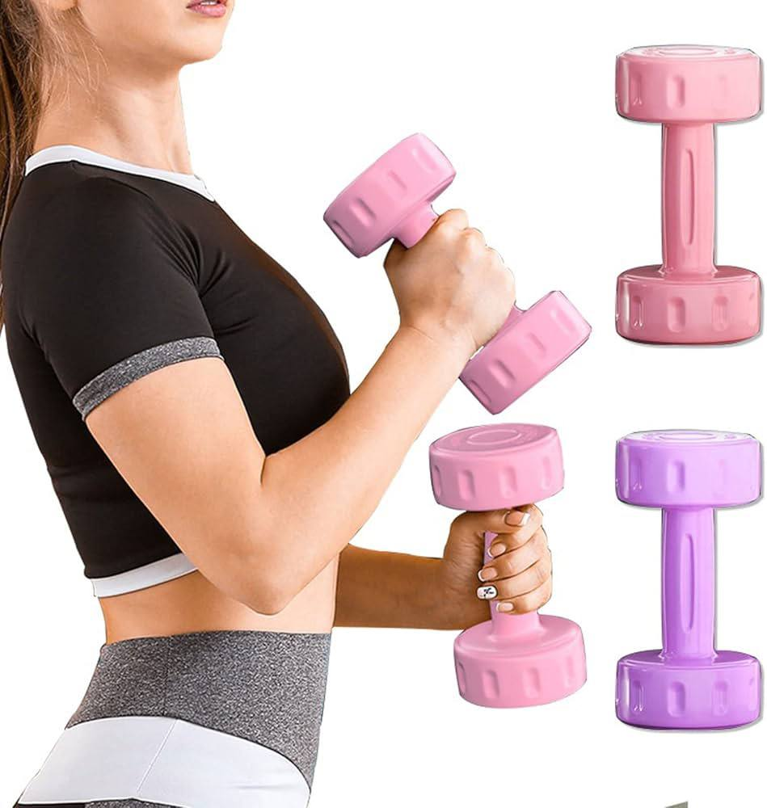

ثانياً: المقاومات المتغيرة (variable resistance):

وهي تلك الحركات التي تُؤدى ضد مقاومات متنوعة مختلفة طبقاً للزوايا المختلفة إذ أنَّ القوة العضلية المبذولة تختلف خلال مدى أداء الحركة.

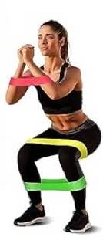

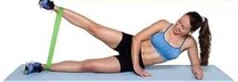

ثالثاً: ايزوكينتك (المشابهة للحركة ) :

تحافظ هذه الاجهزة على سرعة الحركة الثابتة , سواء كانت القوة عالية او منخفضة فلا تتغير سرعة الحركة تغير قوة العمل العضلي .

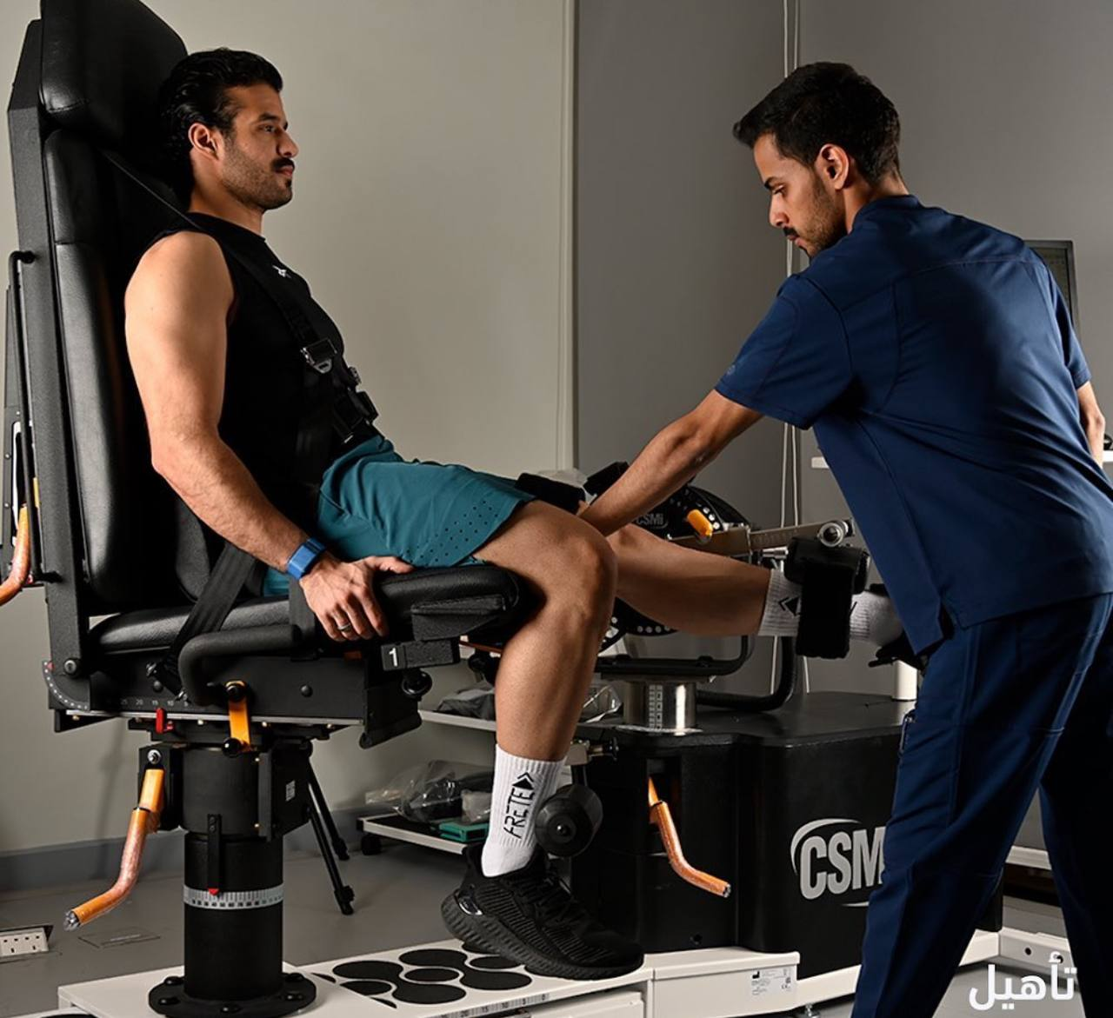

**أنواع تدريبات المقاومة المتحركة**

(البليومتري - الايزوكينتك - المقاومة المختلفة - الاثقال الحرة

الاجهزة الهيدروليكية - اجهزة الضغط - عصا اثقال )

**أنواع الأداء الحركي لتدريب المقاومات**

**حركة الأثقال المتغيرة**

**حركة البلايومترك**

**حركة الأيزوكينيتك**

**حركة أثقال حرة**

**الاجهزة الهيدروليكية**

**اجهزة الضغط**

**عصا الاثقال**

**الشكل (1)**

**أنواع الأداء الحركي لتدريب المقاومة**

**القــــــــــوة العضــــلية :**

تعد القوة العضلية أحد المكونات الأساسية للياقة البدنية، فهي العمود الفقري لكل عناصر اللياقة البدنية والحركية اي انه من خلال هذه الصفة البدنية المهمة ممكن ان تنمى بقية الصفات البدنية والحركية كالسرعة والتحمل والرشاقة ولم يحظ أي مكون آخر من مكونات اللياقة البدنية بدرجة من الأهمية بمثل ماحظيت به القوة العضلية حيث تلعب القوة دورًا حيويًا في تحسين الأداء الرياضي، وتقليل مخاطر الإصابات، وتحسين جودة الحياة اليومية. فهي تعبر عن قدرة العضلات على إنتاج القوة لمواجهة مقاومة معينة. تتداخل القوة العضلية مع العديد من الأنشطة اليومية والرياضية، مما يجعلها ضرورية للحفاظ على حياة صحية ومستقلة.تقاس القوة العضلية من خلال عدة اختبارات مثل اختبار قوة القبضة او تمارين رفع الاوزان القصوى . ويوضح (الزيات ، احمد ، 2017 ) ان القوة العضلية هي قدرة العضلة أو مجموعة العضلات على إنتاج القوة لمقاومة حمل معين، سواء كان ذلك بشكل ثابت (أي دون حدوث حركة) أو بشكل ديناميكي (أي مع حدوث حركة). وتعتمد القوة العضلية على عدة عوامل، مثل حجم العضلة، ونوع الألياف العضلية، والتنسيق العصبي العضلي، وطبيعة التدريب الذي يخضع له الفرد .

ويشير ( ابراهيم ، محمد رضا ،2008 ) الى ان" هناك انواع متعدده من القوة العضلية ، على المدربين معرفتها جيدا لاجل ادارة عملية تدريب القوة بشكل فعال اكثر ، مثلا ، المعدل بين وزن الجسم والقوة العضلية له تأثير مهم جدا بدرجة يسمح بالمقارنة بين الرياضين والاشارة الى ما اذا كان لدى الرياضي القابلية الجيدة على اداء مهارات معينة ومن هذه الانواع :

* القوة العضلية العامة.
* القوة العضلية الخاصة.
* القوة العضلية القصوى
* مطاولة القوة.
* القوة المميزة بالسرعة.
* القوة المطلقة
* القوة النسبية

**فوائد القوة العضلية**

تتعدد فوائد تطوير القوة العضلية وتشمل:

• زيادة معدل الأيض: حيث تعمل العضلات على حرق المزيد من السعرات الحرارية حتى في حالة الراحة، مما يساعد في إدارة الوزن (Westcott, 2012).

• تحسين قوة العظام وكثافتها: يقلل تدريب القوة من خطر الإصابة بهشاشة العظام عن طريق تعزيز تكوين العظام (Layne & Nelson, 1999).

• تحسين التوازن والتناسق الحركي: مما يقلل من خطر السقوط والإصابات المرتبطة به، خاصة لدى كبار السن (Granacher et al., 2013).

• تحسين الصحة النفسية: يرتبط تدريب القوة بتقليل التوتر، القلق، والاكتئاب، من خلال تحسين إفراز الإندورفينات (Ströhle, 2009).

**أهمية القوة العضلية**

تلعب القوة العضلية دورًا رئيسيًا في أداء الوظائف اليومية والرياضية، وتشمل أهميتها ما يلي:

1. تحسين الأداء الرياضي: تُعد القوة العضلية عنصرًا حاسمًا في العديد من الرياضات، مثل رفع الأثقال، كرة القدم، والجري، حيث تُمكّن الرياضيين من تحقيق أداء أعلى (Fleck & Kraemer, 2014).

2. الوقاية من الإصابات: تساعد العضلات القوية في حماية المفاصل والعظام من الإصابات، من خلال امتصاص الصدمات وتقليل الضغط على الهياكل الداعمة (NSCA, 2016).

3. تحسين الصحة العامة: تسهم القوة العضلية في تعزيز صحة القلب والأوعية الدموية، وتحسين التمثيل الغذائي، مما يساعد في الوقاية من الأمراض المزمنة، مثل السكري وأمراض القلب (Garber et al., 2011).

4. تعزيز الاستقلالية لدى كبار السن: تساعد القوة العضلية في الحفاظ على القدرة على أداء الأنشطة اليومية، مثل المشي، حمل الأغراض، وصعود السلالم، مما يقلل من خطر السقوط ويحسن نوعية الحياة (Fragala et al., 2019).

**انواع القوة العضلية:**

ان هناك أتفاق في الرأي من لدن العلماء والمختصين عن تحديد اانواع القوة لأختلاف وجهات النظر حول أهمية تلك الأنواع وهناك من يؤكد أن انواع القوة العضلية ثلاثة انواع فقط وهناك من يدمج نوعين في نوع واحد، إذ يؤكد الكثير من العلماء أنها اكثر من ثلاثة أنواع

ا- القوة القصوى.

ب- القوة المميزة بالسرعة.

ج- مطاولة القوة.

بينما أتجه عدد أخر إلى تقسيم القوة إلى أربعة اذ هناك اختلاف بين القوة الانفجارية والقوة المميزة بالسرعة بعدد مرات الاداء، اذ تؤدى القوة الانفجارية لمرة واحدة، اما القوة المميزة بالسرعة فيكون تكرارها لعدة مرات.

ا- القوة القصوى.

ب- القوة الانفجارية.

ج- القوة المميزة بالسرعة.

بالاضافة الى تحمل القوة

اولا :/ القوى القصوى

تعد القوة القصوى نوعاً من أنواع القوة العضلية التي تؤدّى لمرة واحدة وبأقصى درجة من الشد العضلي . فهي اقصى قوة يمكن ان تنتجها العضلة او مجموعة من العضلات خلال انقباض ارادي واحد وهي قدرة اساسية في العديد من الانشطة الرياضية مثل رفع الاثقال والتهديف بكرة السلة حيث تلعب دورا مهما في الفعاليات الرياضية التي تتطلب التغلب على مقاومات عالية ، وتقاس بشكل عام بحجم المقاومة التي تواجهها أو التي تتغلب عليها العضلة، وترتبط القوة القصوى ببعض الأنشطة الرياضية مثل رفع الأثقال والرمي والوثب والعدو في العاب القوى ومختلف انواع المصارعة من الجدير بالذكر فأن القوة القصوى تعتمد بصورة رئيسة على توظيف اكبر عدد من الوحدات الحركية الموجودة في العضلة العاملة . وتقع مسؤولية العمل على الجهاز العصبي المركزي، فالقوة العضلية تزداد في حالة القدرة على إثارة كل أو معظم ألياف العضلة الواحدة، فبزيادة المثيرات العصبية ستزداد عدد الالياف العضلية المشتركة في الانقباض ولاجل تطوير القوة القصوى تستخدم شدة التدريب القصوى ودون القصوى اي 90% _100% ويتراوح تكراركل تمرين فيها من 1/5 وعدد المجموعات حسب المستوى الفردي من 3-5 مجاميع (السيت )

**ثانيا :/ القوى الانفجارية**

يعد هذا النوع من القوة العضلية نوع من انواع القوة التي تؤثر في عدد من الفعاليات الرياضية وهي من القدرات البدنية المهمة والتي تكون عبارة عن مزج دقيق وفعال بين القوة والسرعة ونقصد بالسرعة ذلك الجانب المتفجر وفي هذا المزج ا يشترط توفر معدلات عالية من القوة وكذلك السرعة . أي بذل القوة بشكل متفجربسرعة ان من اشتراطات القدرة الانفجارية القدرة على دمج القوة مع السرعة في قالب واحد وهذا لا يعني بالضرورة ان اللاعب الذي يتمتع بسرعة عالية مستقلة وقوة عالية ومستقلة ايضا انه يتمتع بمكون القوة الانفجارية تلقائيا .

ان من شروط التي يجب ان تتوفرفي الفرد لكي يحصل على القدرة الانفجارية هي كما يلي :

* درجة عالية من القوة العضلية
* درجة عالية من السرعة
* درجة عالية من المهارة الحركية التي تهيأ اسبابها بالتكامل بين عامل القوة العضلية وعامل السرعة

في القدرة الانفجارية يتم فيها التغلب على مقاومات خارجية كبيرة بأقصر زمن ممكن اذ تضمن اعلى فاعلية للاداء الفني تحت متطلبات الفعالية الممارسة وشروطها وهذا ماذكره (الشيخلي ،2012، 46) " هي البلوغ بالحركة الى اقصى سرعة ممكنة بأقل وقت وهذا ما يمكن الاستفادة منه في حركات اللعب التي تستغرق لحظات قليلة عند تنفيذها كحركة الرمي او القفز" ويمكن تطوير القدرة الانفجارية عن طريق تنمية القوة القصوى او عن طريق زيادة الانقباضات العضلية

ان القدرة الانفجارية تؤدى في مجالات واسعة في الالعاب الرياضية والتي تكون فيها القوة العضلية مفيده كما في كرة الطائرة عند استقبال الكرة من الاعلى ولاعب كرة السلة الذي يصوب الكرة ثم يثبتة بسرعة لاستلام الكرة المرتدة او ضربها بخفة نحو السلة

رابعا :/ القوة المميزة بالسرعة

تعد القوة المميزة بالسرعة واحدة من انواع القوة العضلية وهي عبارة عن تداخل بين عنصري القوة والسرعة اذ ذكرها (خضير ، موفق ، 2013، 488) "قدرة عضلة او مجموعة عضلات تنتج ضد مقاومة في اقصى انقباض وتقلص ارادي متكرر وان الربط بين القوة العضلية والسرعة الحركية في العضلات تعد من متطلبات للاداء الحركي الرياضي في المستويات العالية وان هذا العمل مايميز الرياضيين المتفوقين اذ انهم يمتلكون قدرا كبيرا من القوة والسرعة ويمتلكون القدرة على الربط بينهما في شكل متكامل لاحداث الحركة القوية والسريعة من اجل تحقيق الاداء الافضل " وللقوة المميزة بالسرعة عدة استخدامات في الالعاب الرياضية ولاسيما في الالعاب التي تقترن بالسرعة فالقوة المميزة بالسرعة لها اهميتها في الالعاب الرياضية ككرة القدم وكرة السلة وكرة الطائرة وكرة اليد والعاب التنس .

**رابعا :/ تحمل القوة**

ان تحمل القوة من الصفات البدنية المزوجة التي تتكون من صفتين بدنين هما التحمل والقوة اذ تؤثر هذه القدرة تاثيراً بارزاً وايجابياً في مستوى بعض الفعاليات الرياضية لذلك تعتبر من المكونات الاساسية في مجال الرياضات التنافسية فمن خلال هذه القدرة يمكن الاحتفاظ بدرجة عالية من الاداء خلال فترة زمنية محددة وتبرز لقدرة تحمل القوة اهمية في الالعاب التي تحتاج الى المزج بين التحمل والقوة منها لعبة كرة السلة والسباحة والجري لمسافات طويلة وركوب الدراجات وكرة القدم والتجذيف والمصارعة والملاكمة فقد عرفها ريسان خريبط وعلي تركي(2002، 82 ) بانها ( قدرة مركبة تتكون من التحمل والقوة وتبعاً لمدى ثقل هذه وتلك تنشا قدرة خاصة بذاته اذ تكون هذه القدرة مهمة سواء بالتدريب او المنافسات وتتخذ مكانها بين القطبين تحمل والقوة )

ان تحمل القوة من القدرات البدنية المهمة اذ ان الاداء يكون اثناء التمرين او المنافسة من خلال تكرار استخدام القوة لفترة طويلة فتؤثر على رفع قدرة العضلة على الاداء لاطول فترة ممكنة وهنا تعتمد العضلات على نظام انتاج الطاقة اللاهوائي لذلك فان نمو تحمل القوة يعمل على عدم هبوط مستوى اداء المهاري الحاصل بسبب التعب اذ ان استمرار الاداء بمستوى عالي من الشدة يجعل من الضروري ربط تدرييات تحمل القوة بالجانب المهاري والخططي ففي حالة ما اقتحام التعب اداء فانه ينتج عنه نقص القدرة على اظهار القوة اذ يجب ان يقوم اللاعب باداء واجبات المهاربة والخططي خلال سير المباراة بنفس المستوى الذي بدأ به.

**تاثير تدريبات المقاومة**

1. التكيف الفسيولوجي لتدريبات المقاومة :

تودي تدريبات المقاومة الى احداث تغيرات فسيولوجية ومورفولوجيه على مستوى الليفة العضلية وكذلك على مستوى الجهاز العصبي . ومنها

* التضخم العضلي ( المؤقت والدائم )
* التغيرات العضلية

1. **التغيرات البيوكيميائية والبنائية**
2. **التغيرات العصبية**